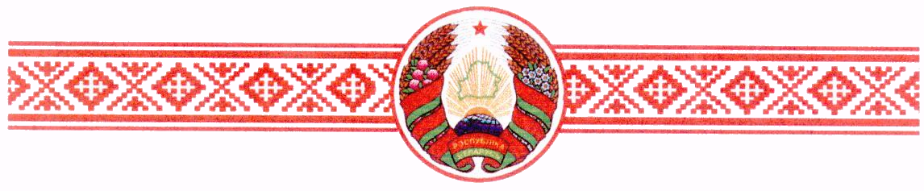
БЕЛОРУССКАЯ ФЕДЕРАЦИЯ ОРИЕНТИРОВАНИЯ

ЧЕМПИОНАТ БЕЛАРУСИ

НА СРЕДНИХ И ДЛИННЫХ ДИСТАНЦИЯХ

2013

ПРЕДВАРИТЕЛЬНАЯ ИНФОРМАЦИЯ О ДИСТАНЦИЯХ
СРЕДНЯЯ ДИСТАНЦИЯ
Местность: Среднепересеченная, с крупными формами холмистого рельефа (перепад на склоне до 30 метров), закрыта по дистанциям на 100%, с развитой сетью дорог. Отдельные, не используемые дороги, заросли травой. Лес, преимущественно, смешанных пород, от хорошей до средней проходимости, встречаются поваленные деревья, участки леса с плохой проходимостью. Заболоченные участки сухие.
Карты: Н-2,5м, формат 22х31см. герметизированы, подготовлены 2012-2013г. Триденский Г.

ПАРАМЕТРЫ ДИСТАНЦИЙ

Группа | Длинна  КМ | Кол-во  КП
МЕ | 6,7 | 22
МА | 5,3 | 20
МВ | 3,5 | 13
ЖЕ | 5,1 | 18
ЖА | 3,3 | 11
ЖВ | 3,1 | 11

Старт Выносной 400 м.

ДЛИННАЯ ДИСТАЦИЯ
Местность: Преимущественно среднепересеченная, с крупными формами холмистого рельефа (перепад на склоне до 30 метров), закрыта по дистанциям на 100%, с развитой сетью дорог. Отдельные, не используемые дороги, заросли травой. Лес, преимущественно, смешанных пород, от хорошей до плохой проходимости, встречаются поваленные деревья. Заболоченные участки сухие. Болота вдоль ручья трудно преодолимы. Ручей, обозначенный знаком 304. Непреодолимая река рекомендуется пересекать только в местах, обозначенных знаком 708. Проход (представляют собой бобровые плотины).
Карты: Н-2,5м, формат 22х31см. герметизированы, подготовлены 2012-2013г. Триденский Г.

ПАРАМЕТРЫ ДИСТАНЦИЙ

Группа | Длинна  КМ | Кол-во  КП
МЕ | 16,0 | 30
МА | 10,4 | 21
МВ | 6,7 | 14
ЖЕ | 10,4 | 20
ЖА | 6,6 | 13
ЖВ | 5,3 | 12

Старт Выносной 200 м.

